Portable widefield fundus camera with high dynamic range imaging capability
Sara Marín Giraldo, Juan Felipe Vanegas Diaz
https://doi.org/10.1364/BOE.481096
Materiales Usados:
Lente de la Cámara | micro lente de vídeo de 8 mm f/2.5, 58-203, Edmund Optics Inc., Barrington, NJ | 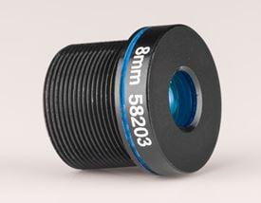
Lente Oftálmica | distancia focal de 25 mm
Sensor de la cámara | FL3-U3-120S3C-C, FLIR Integrated Imaging Solutions Inc., Richmond, Canadá | 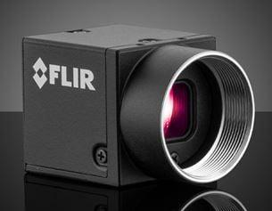
Fuente de luz | LED de 810 nm (M850LP1, Thorlabs Inc., Newton, NJ, EE. UU.)  LED de banda ancha (FWHM 104 nm) con longitud de onda central de 565 nm (M565D2, Thorlabs Inc., Newton, NJ, EE. UU.) | 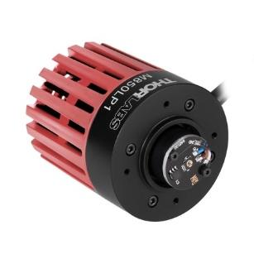  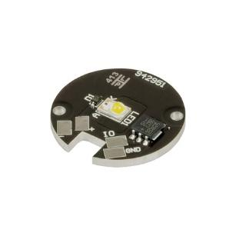
Software para Trazado de rayos | Zemax OpticStudio 18.7 (ZEMAX LLC., Kirkland, WA, EE. UU.).
Polarizadores Ortogonales | LPVISE050-A, Thorlabs Inc., Newton, NJ, EE. UU. | 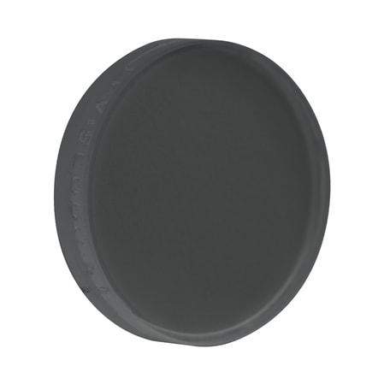

Open Indirect Ophthalmoscope (OIO)
https://lvpmitra.com/oio#introduction
Lente Oftalmica | 20 Dioptre disposable lensSensor Medical Technology (SMT 012) | 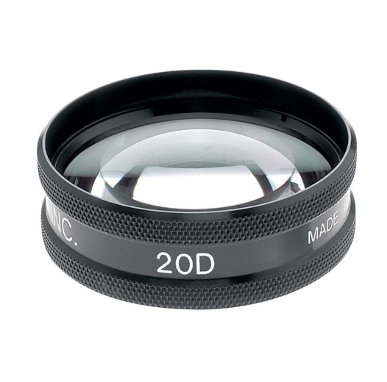
Cámara (modulo para raspberry pi) | Pi IR 5MP Camera (M12 lens mount) | 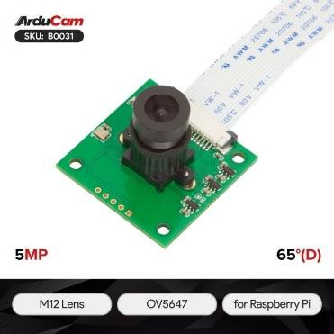
Lente cámara | 16mm FL M12 lens | 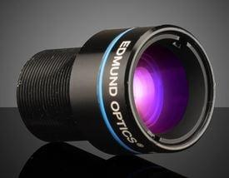
Fuente de Luz | 3 Watt Luxeon LED | 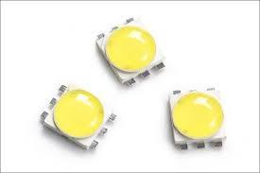
 | Front end mirrors 50x50x3 mm  Edmund optics Stock #43-876 | 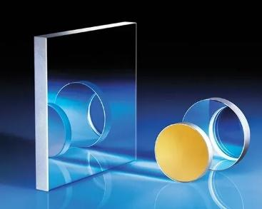
 | Linear Polarizer sheetEdmund optics Stock No. #86-179 | 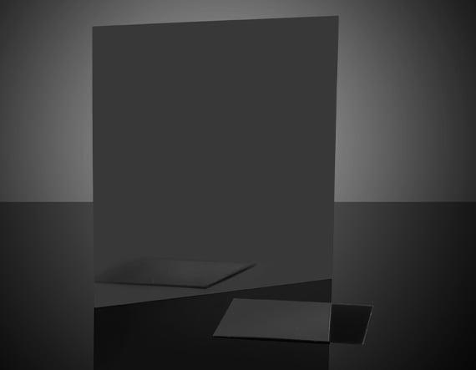

A Portable, Inexpensive, Nonmydriatic Fundus Camera Based on the Raspberry Pi® Computer
10.1155/2017/4526243

Cámara | NoIR camera board 5MP (Raspberry Pi Foundation, Caldecote, Cambridgeshire, UK). | 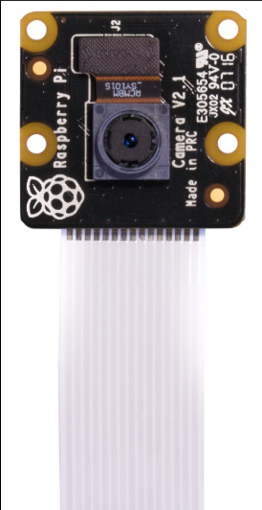
Fuente de Luz | dual LED (SMT47W/850D) by Ushio Epitex Incorporated (Kyoto, Japan)
Lente Oftalmica | Disposable 20-diopter condensing lens (Sensor Medical Technologies, Maple Valley, WA, USA) | 

Construction of an Inexpensive, Hand-Held Fundus Camera through Modification of a Consumer “Point-and-Shoot” Camera
10.1167/iovs.12-10449
Diseño óptico se divide en dos módulos: ( 1 ) un accesorio que aloja los componentes ópticos y ( 2 ) una cámara digital comercial estándar.
Cámara | Panasonic Lumix G2

Camaras
Raspberry Pi Camera Module 2 NoIR (SC0024) | Cámara de alta calidad con sensor de imagen Sony IMX219 de 8 megapíxeles diseñada para Raspberry Pi, con una lente de enfoque fijo. Es capaz de capturar imágenes estáticas de 3280 x 2464 píxeles y también admite video de 1080p30, 720p60 y 640x480p60/90. Posee filtro No InfraRed (NoIR) en el lente. perfecta para hacer fotografías con infrarrojos y tomar fotografías en entornos con poca luz (crepúsculo). | - Sensor de imagen Sony IMX219 de alta calidad con resolución de 8 megapíxeles.  - Las cámaras son capaces de imágenes estáticas de 3280 x 2464 píxeles.  - Captura video a resoluciones de 1080p30, 720p60 y 640x480p90.  - Compatible con la última versión del sistema operativo Raspbian.  - Toma fotografías de infrarrojos y objetos en condiciones de poca luz (crepúsculo).  - Píxel de 1,4 µm X 1,4 µm con tecnología OmniBSI para un alto rendimiento.  - Tamaño óptico de 1/4″.
Raspberry Pi Camera Module 3 NoIR (SC0873) | Este sensor de la familia Raspberry Pi Camera Module 3, cuenta con un sensor de imagen Sony IMX708 CMOS retroiluminado y apilado de 12 megapíxeles con HDR y cuenta con enfoque automático de detección de fase, este módulo de cámara se puede usar para tomar videos Full HD y fotografías fijas. | - Resolución de 12 megapixeles.  - Campo de visión diagonal: 75 grados.  - Filtro de corte IR: NO.  - Soporta imágenes de 4608 × 2592 píxeles.  - Modos de video comunes: 1080p50, 720p100, 480p120.  - Interface por cable plano de 200 mm.  - Conector de cable: 15 × 1 mm FPC.  - Tamaño 25 mm X 24 mm X 11.5 mm.
Raspberry Pi Camera Module 3 Wide NoIR (SC0875) |  | - Resolución de 12 megapixeles.  - Campo de visión diagonal: 120 grados.  - Filtro de corte IR: NO.  - Soporta imágenes de 4608 × 2592 píxeles.  - Modos de video comunes: 1080p50, 720p100, 480p120.  - Interface por cable plano de 200 mm.  - Conector de cable: 15 × 1 mm FPC.  - Tamaño 25 mm X 24 mm X 11.5 mm.
Raspberry Pi High Quality Camera | Sensor Sony IMX477 de 12,3 megapíxeles, tamaño de imagen diagonal de 7,9 mm y arquitectura de sensor retroiluminado, con enfoque posterior ajustable. Disponible con montura C/CS o M12. Opción que veo que se adapta mejor a nuestra necesidad y los otros materiales | 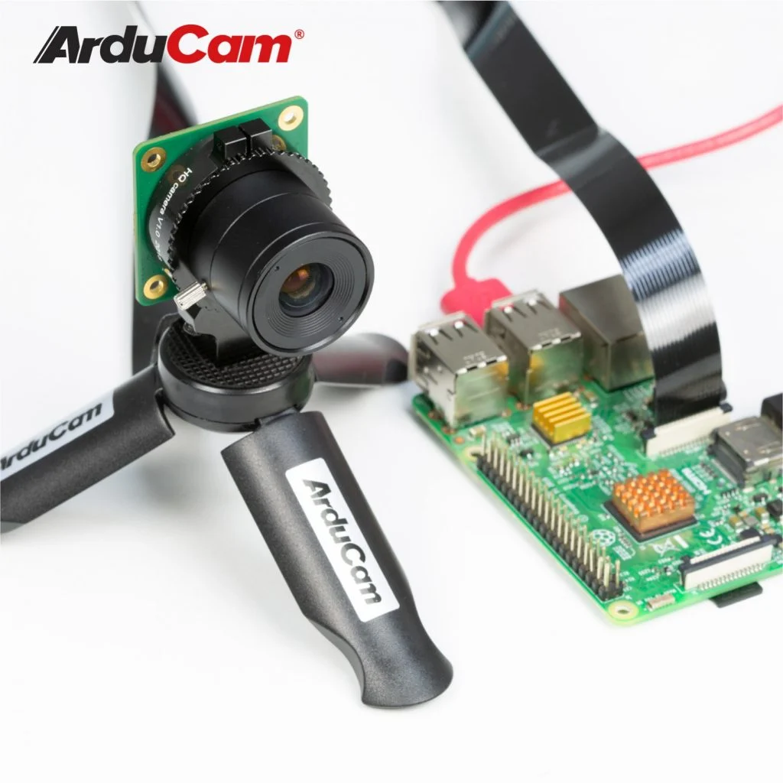

Monturas

C/CS | Estándar de rosca de 1 pulgada (25,4 mm)  La diferencia entre estas dos C y CS es la distancia al sensor.  C mide 17.526 mm} y CS 12.526 mm | 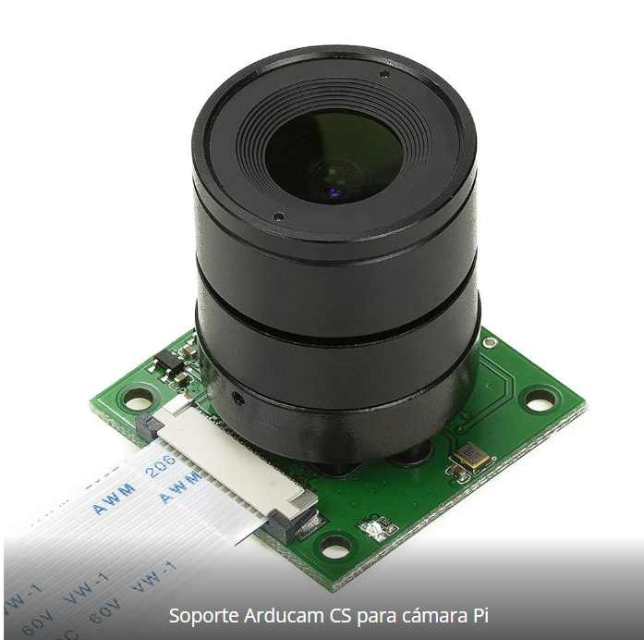
M12 | Estándar de rosca 12 mm  https://www.youtube.com/watch?v=FK2hE5IEVOg  Opción propuesta | 